2026-2027学年寒假
新西兰坎特伯雷大学
“AI时代全球胜任力”
短期访学项目报名通知
Global Competence in the AI Era Development Programme

Te Whare Wānanga o Waitaha | University of Canterbury

AI素养 · 跨文化领导力 · 数字表达 · 可持续发展

2周 | 新西兰基督城 | 坎特伯雷大学主校区
2027年1月17日-2027年1月30日

一、项目概述
坎特伯雷大学（UC）由牛津、剑桥学者创建于1873年，是新西兰历史第二悠久的公立研究型大学，培养了原子核物理学之父、诺贝尔奖得主欧内斯特·卢瑟福，以及新西兰现任总理克里斯托弗·拉克森等杰出校友。UC在2027年QS世界大学排名中位列第257位，2025年泰晤士高等教育（THE）世界大学影响力排名全球第61位（其中联合国可持续发展目标第11项「可持续城市与社区」 位列全球第14位），2026年QS世界大学可持续发展排名全球百强，新西兰就业力排名第2位。所在城市基督城是全球仅有的5个“南极门户城市”之一，连续多年入选全球最宜居城市Top 20。
本期“AI时代全球胜任力”项目以联合国教科文组织（UNESCO） 全球胜任力框架和经济合作与发展组织（OECD）国际学生评估项目（PISA） 全球胜任力评估框架为学术基础，在往期十余年广受好评的“多元文化与全球胜任力”项目基础上升级，将AI素养、数字表达、跨文化沟通与可持续发展议题自然融入——无论你是什么专业，都能在其中找到与自己相关的切入点。项目不要求编程或技术背景，重在培养所有大学生都需要的数字时代核心能力：理解AI、善用工具、跨文化协作、解决真实问题。
项目专门针对合作院校开展，拥有十余年历史。本期持续保留广受好评的沉浸式学习体验（与UC本地学生约10:1联合组队），延续往年深受欢迎的经典模块——包括毛利文化沉浸、中国驻基督城总领馆参访、市长见面会、HIT Lab NZ科技体验等，同时升级AI体验工作坊、数字艺术叙事、可持续发展实地教学等前沿内容。
二、项目基本信息
项目时间：2027年1月17日-2027年1月30日，共计2周
项目地点：新西兰基督城（Christchurch）· 坎特伯雷大学主校区
住宿安排：校内学生公寓（单人房间）
餐饮安排：含每日三餐（早、午、晚）
三、核心模块详解
🔥 AI体验与数字创新（无需技术背景，所有专业均可参与）
- 新西兰国家级人机交互实验室（HIT Lab NZ） ：走进新西兰顶级人机交互实验室，亲手体验虚拟现实/增强现实/混合现实（VR/AR/MR） 技术——独家资源；
- 数字工具与创新思维工作坊：在坎特伯雷大学创业中心（UCE） 导师带领下，从创意头脑风暴（Idea Jam） 到项目打磨，体验设计思维与团队共创；项目过程中可自主选择使用数字工具辅助创意表达与展示，不需要写代码，所有专业背景均可参与；
- 数字艺术与叙事工作坊：在UC Digital Screen创意中心，体验AI辅助创意表达、虚拟制片（Virtual Production）、360°沉浸式影像等数字创作方式。
🏛 高规格国际交流体验
- 中国驻基督城总领馆参访 + 基督城市长见面会Q&A——高规格国际交流体验，在各类短期访学项目中难得一见（往年均成功安排，2027年具体行程以最终确认为准）。
🌿 毛利文化深度沉浸
- 不是"参观"而是"体验"——毛利欢迎仪式（Pōwhiri）、传统战舞Haka、毛利歌舞学习、毛利长老互动，还将登上雅芳河（Ōtākaro/Avon River）上的Waka毛利手工战船，在毛利部落向导带领下划桨穿行、聆听Ngāi Tahu部落的古老传说，真正走进毛利文化内核。
🐬 南太平洋生态与可持续发展
- 前往Akaroa法国风情小镇，乘船出海与世界上最小的赫氏海豚近距离邂逅；结合可持续科学实地教学（如Red Zone生态重建区与New Brighton Beach著名海滩），在真实场景中理解城市重建与生态保护。
🏆 项目制学习+成果展示
- 2周内完成一个完整团队项目，从创意头脑风暴（Idea Jam） 到最终路演（Final Pitch） 全英文展示，在UCE导师辅导下把想法变成可展示的成果；完成项目获颁坎特伯雷大学结业证书和项目表现记录（Programme Performance Record），优胜团队获颁奖项。这不是考试，更像是一次有趣的团队挑战。
🎉 不只是上课：派对、运动和南岛风光
- 项目期间还有After Dinner Party、校园Amazing Race、Pilates/Spin/Badminton等可选运动，以及自由日可选择Gondola缆车、Tram复古电车、雅芳河泛舟、Willowbank野生公园看Kiwi鸟等基督城经典活动。
🎓 国际排名与学科实力
- 2027 QS世界大学排名第257位；2025 QS世界大学可持续发展排名全球第61位（新西兰第2位）；2025泰晤士高等教育（THE）影响力排名中SDG 11（可持续城市与社区）位列全球第14位。
四、项目亮点与收获
- 学习成果认证：完成项目获颁坎特伯雷大学结业证书及项目表现记录（Programme Performance Record），可用于向本校申请学分认定或奖学金资助（具体以本校政策为准）
- 稀缺资源：中国驻基督城总领馆参访 + 市长见面会 + HIT Lab NZ国家级实验室 + 毛利长老深度互动
- 升学奖学金：参加本项目后如继续赴坎特伯雷大学就读学位（3+1+1、1+1+1等联合培养路径），可申请坎特伯雷大学2000纽币专属奖学金（约合人民币近万元，奖学金发放标准以UC最终解释为准）
- 国际化人脉网络：与坎特伯雷大学学生联合组队学习（约10:1配比），深度互动结下跨国友谊，建立可持续的国际学术与人脉资源
- 真实项目历练：2周内完成从Idea Jam到Final Pitch的完整项目闭环，锻炼团队协作、跨文化沟通与公共表达能力等
- 新西兰安全宜居环境：基督城常年位居全球最宜居城市榜单前列，社会安全稳定、自然环境优美，是短期访学的理想目的地
五、项目费用
项目信息 | 详情
基础设施 | 校园WiFi覆盖，可使用图书馆、教研室、健身房等UC校园设施；安排迎新活动、跨文化主题活动及最终项目路演等。
项目费用 | 27300元/人
费用包含 | 课程费、活动费（含门票船票等）、住宿费（校内单间）、餐饮费（一日三餐）、行程交通费（校车）、保险费、项目服务与管理、签证培训与申请操作、行前培训、接送机等。
费用不含 | 往返国际机票、签证费、个人消费。
六、报名信息
报名条件：
- 合作高校在读本科生、硕博研究生，年级和专业不限
- 具备基本英语沟通能力（课程全英文授课）
- 对跨文化交流、数字工具、AI素养、可持续发展等任一方向有兴趣即可，无编程或技术背景要求

报名方式：扫描下方二维码填写报名信息

报名截止：10月15日（额满为止）

※ 温馨提示：本项目拥有十余年成熟运营经验，往年所有行程及活动均如期安排。如遇不可抗力或因大学教学安排需要，坎特伯雷大学将统筹安排同等质量的替代方案，保障整体体验不受影响。

附一：新西兰坎特伯雷大学（University of Canterbury, UC）简介
坎特伯雷大学（University of Canterbury）由牛津、剑桥学者创建于1873年，是新西兰第二古老的公立研究型大学，设有工、理、文、法、商、教育等完整学科，拥有35个全球知名科研中心，包括新西兰唯一的国家级人机交互实验室HIT Lab NZ、南极研究中心等。
UC在2027年QS世界大学排名中位列第257位，2025年泰晤士高等教育（THE）世界大学影响力排名全球第61位（其中联合国可持续发展目标第11项「可持续城市与社区」 位列全球第14位），2026年QS世界大学可持续发展排名全球百强，新西兰就业力排名第2位。充分体现其在可持续发展与社会责任领域的国际声誉。
坎特伯雷大学培养了众多的优秀毕业生，不少人已成为全球科学界、政界和商界领袖人物，比如诺贝尔奖得主-原子核物理学之父欧内斯特·卢瑟福，发现科尔旋转黑洞并以其命名的物理学家罗伊·科尔，屡获殊荣的儿童作家玛格丽特·马希女爵士，新西兰前总理约翰•基，以及新西兰现任总理克里斯托弗·拉克森等。在新西兰现流通货币中，其中有三位与坎特伯雷大学有关：100元纸币上的欧内斯特·卢瑟福爵士，50元纸币上的阿皮拉纳·纳塔爵士，以及10元纸币上的凯特·谢泼德。

附二：项目往期照片回顾（实拍）
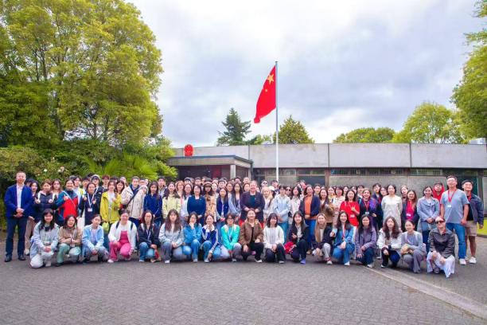 | 
参访中国驻克赖斯特彻奇总领馆及项目学生代表发言
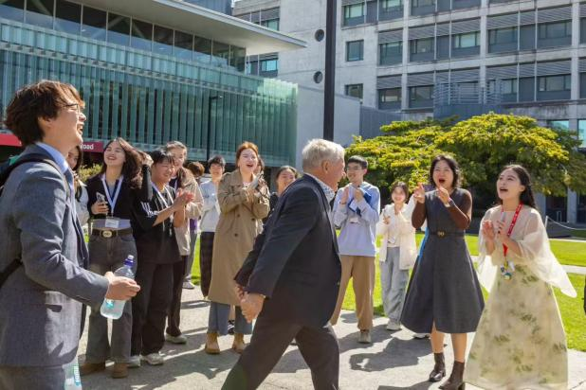 | 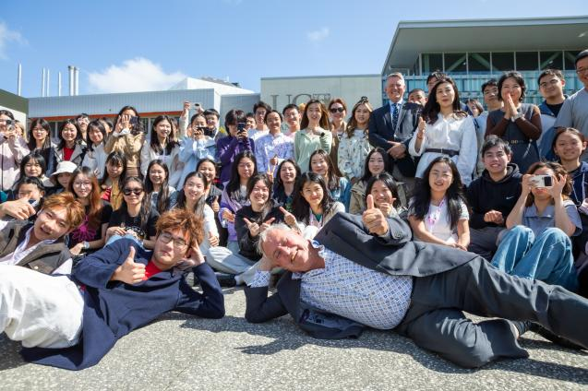
克赖斯特彻奇市长见面会
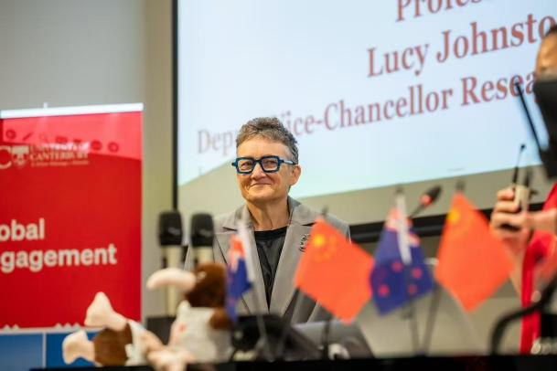 | 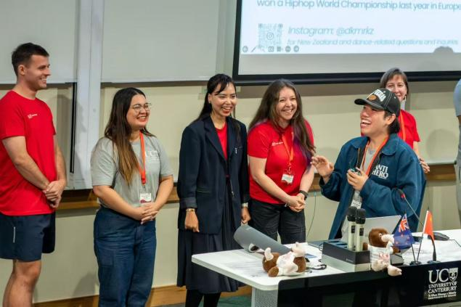
开营仪式现场坎特伯雷大学副校长Prof. Lucy Johnston致辞及团队破冰
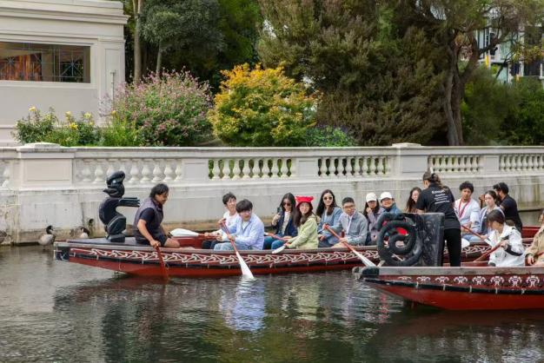 | 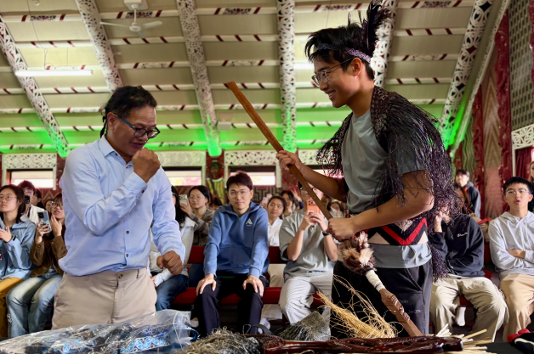
体验Waka毛利战船并走进 Ngā Hau e Whā国家毛利会堂
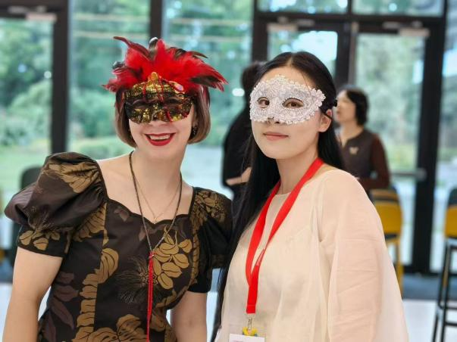 | 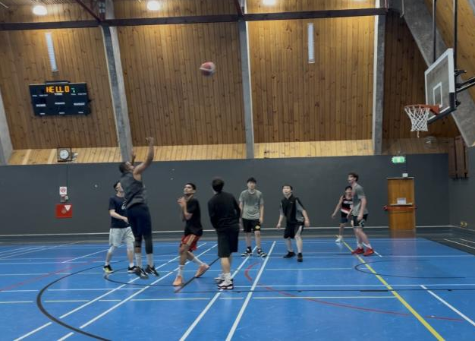
多主题晚间派对和丰富的文体活动
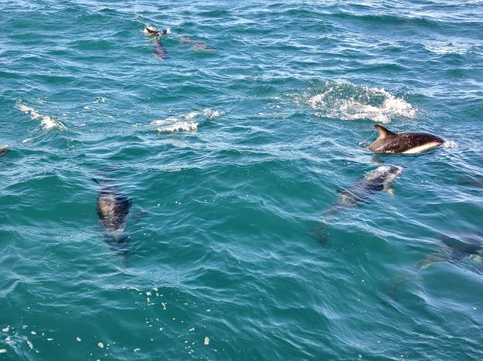 | 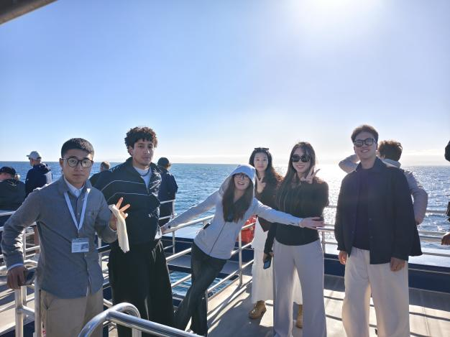
出海南太平洋，探秘海洋野生动物天堂
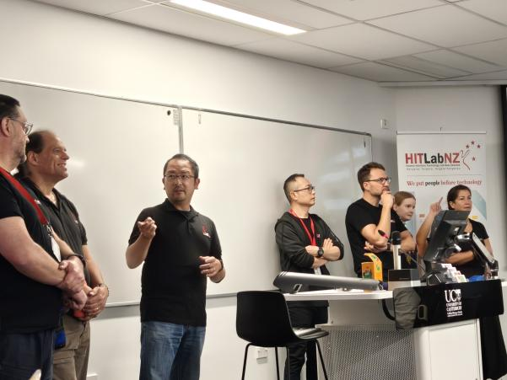 | 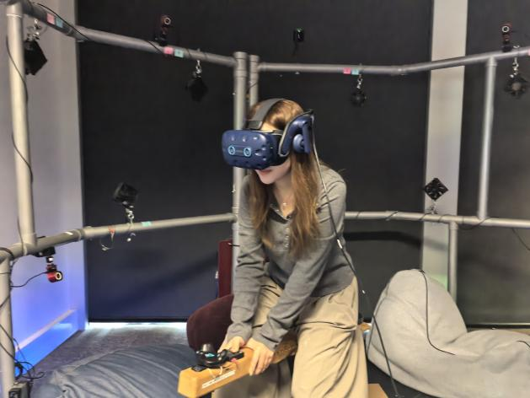
新西兰国家级顶流人机交互实验室 HIT Lab NZ
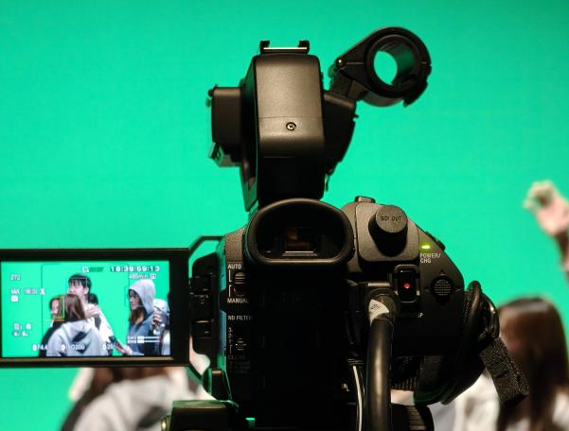 | 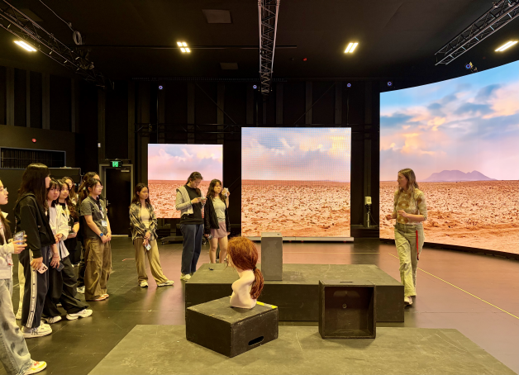
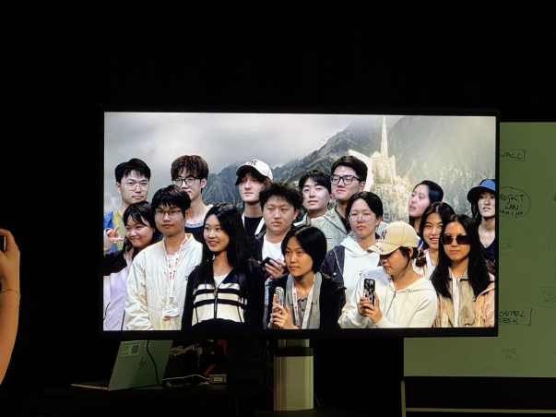 | 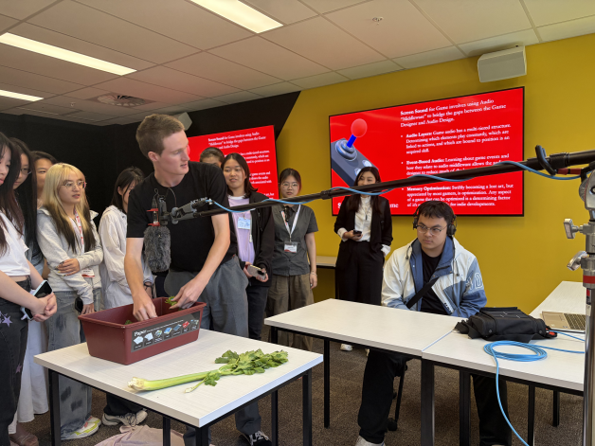
AI艺术：数字荧屏实地教学体验
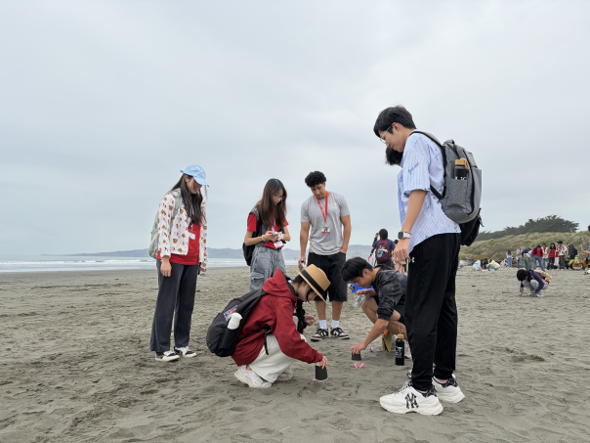 | 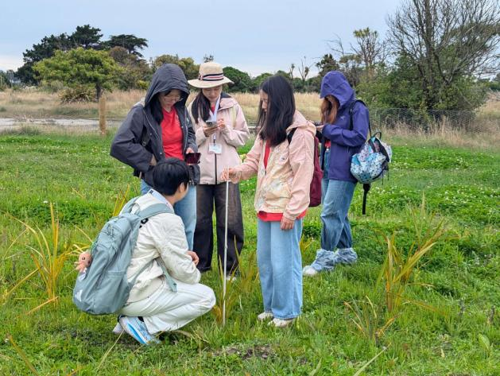
Red Zone及New Brighton Beach可持续科学实地教学
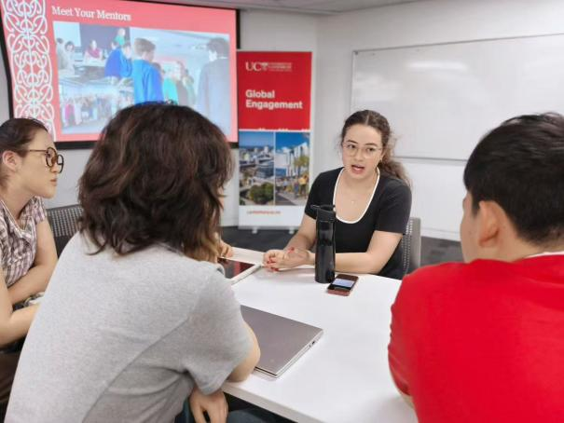 | 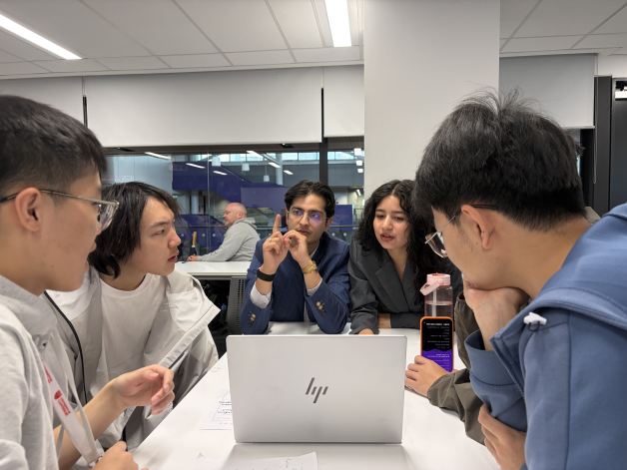
UC Centre for Entrepreneurship（UCE）中新学生论坛
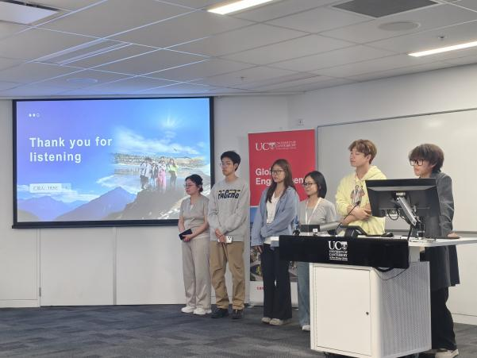 | 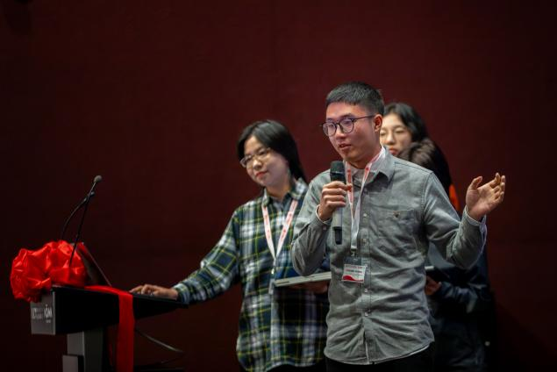
学术小组半决赛、决赛精彩角逐
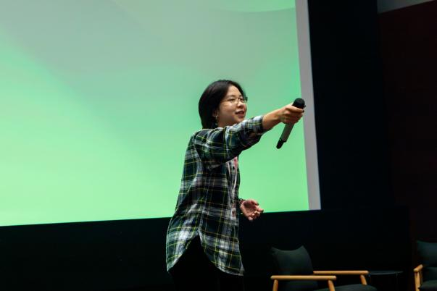 | 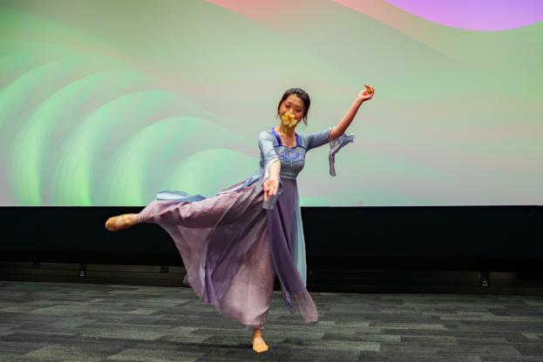
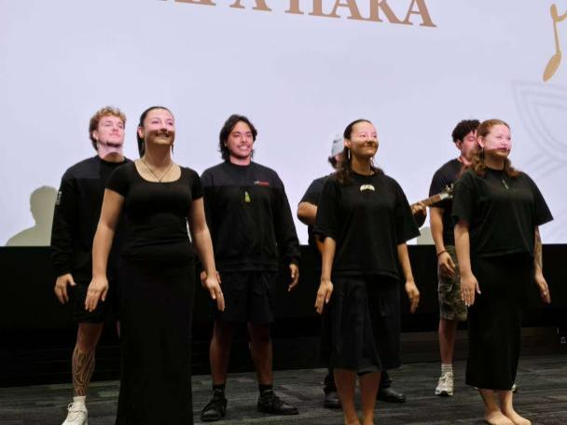 | 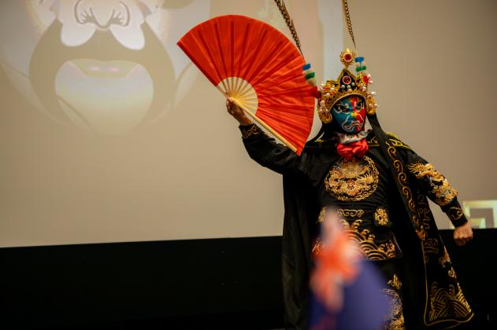
结业典礼：中新学生表演、中西文化碰撞
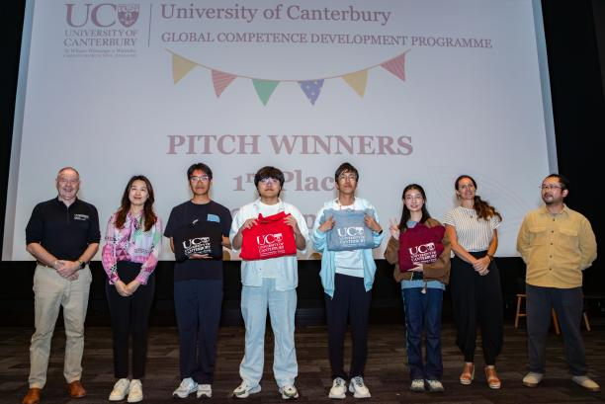 | 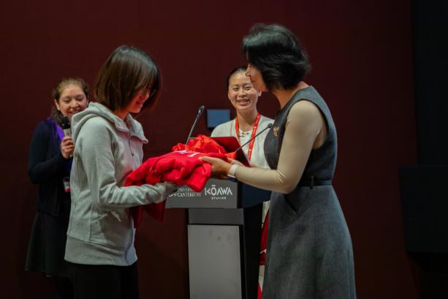
颁奖现场：总决赛冠军组和校际合作项目专项奖学金
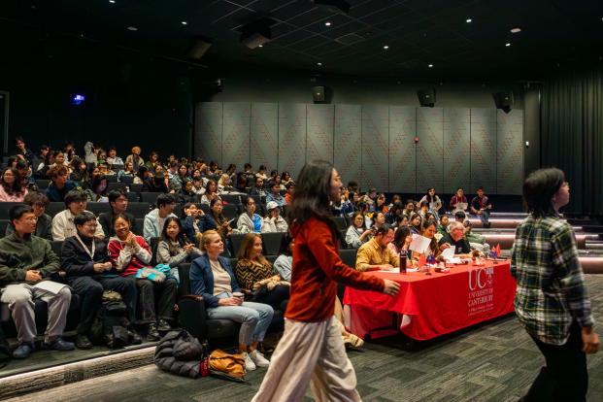 | 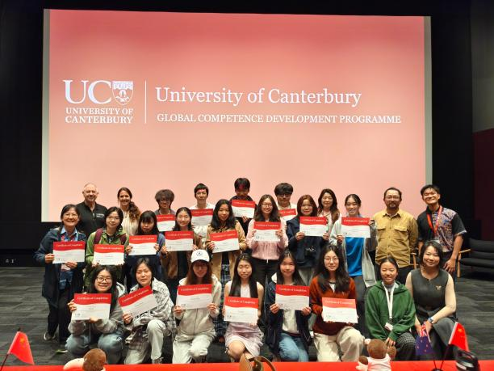
我们毕业啦！

